Муниципальное казённое дошкольное образовательное учреждение «Детский сад №4 г.Облучье»

Логопедический проект «Зимующие птицы»

Подготовила: учитель-логопед
Михалковская Е.В.

2021 г.

Проект «Зимующие птицы»
Птицы приносят людям пользу и радость целый год. В холодное время года для зимующих птиц доступной пищи становится значительно меньше, но потребность в ней возрастает. Иногда естественный корм становится практически недоступным, поэтому многие птицы не могут пережить суровую зиму и погибают.
Поэтому я, воспитатели, совместно с родителями, решили углубить знания детей о зимующих птицах, об их повадках, образе жизни, создать условия для общения ребёнка с миром природы.
Очень важно пробудить в детях интерес к живой природе, воспитать любовь к ней, научить беречь окружающий мир.
Тип проекта: информационно-практико-ориентированный.
Срок реализации проекта: краткосрочный (1 месяц).
Участники проекта: воспитанники логогруппы, их родители, воспитатели группы.
Цель проекта: получить новую информацию о зимующих птицах, изготовить кормушки для птиц (совместно с родителями)
Задачи проекта:
1. Пополнить предметно-развивающую среду по теме проекта.
2. Сформировать у детей систему знаний о зимующих птицах.
3. Развивать творческие и интеллектуальные способности детей.
4. Привлечь воспитанников и родителей к помощи птицам в трудных зимних условиях.
5. Обогащение словаря по теме «Зимующие птицы»
Основные методы реализации проекта:
– определение темы, постановка цели и задачи;
– определение методов и приёмов работы;
– диагностирование экологического воспитания;
– подбор методической и художественной литературы, демонстрационного материала;
– подбор материалов, игрушек, атрибутов для игровой деятельности;
– подбор материала для творческого труда;
– составление перспективного плана.
Основные формы реализации проекта:
– игровая;
– познавательная;
– продуктивная;
– работа с родителями.
Продукт проектной деятельности:
Рисунки, поделки детей, фотографии, кормушки.
Обеспечение:
Методическое:
– «Проектная деятельность старших дошкольников», Журавлёва В.Н.;
– Программы по экологическому воспитанию дошкольников: Николаева С.Н. «Экологическое воспитание в детском саду», Рыжова «Экологическое развитие детей в детском саду» и другая методическая литература по экологическому развитию дошкольников в ДОУ.
Материально-техническое:
– альбом «Зимующие птицы»;
– картинки, иллюстрации с изображением птиц;
– художественные произведения.
Перспективное планирование проекта «Зимующие птицы»
Январь
Неделя | Содержание работы | Цели
Первая | Прогулка по территории детского сада. | Научить различать и называть зимующих птиц.
 | Беседа: «Почему зимой птиц стало меньше?». | Выяснить причину отлёта птиц, подвести к установлению причинно-следственной связи – пищи стало меньше, поэтому птицы улетают туда, где её много.
 | Познавательное занятие «Птицы зимой». | Формировать представление о зимующих и перелетных птицах; учить различать их по существенному признаку: возможности удовлетворения потребности в пище. Углублять представление о причинах отлета птиц (исчезновение основного корма, замерзание водоемов, земли и т.д.), классифицировать птиц на зимующих (ворона, сорока и т.д.) и перелетных (ласточка, грач и т.д.) на установление связи между характером корма и возможность его добывания.
 | Рисование «Птицы зимой» | Развивать у детей воображение, творчество; учить их рисовать фигурки птиц, используя геометрические формы.
 | Художественное слово: В. Берестов «О чём поют воробушки». | Способствовать накоплению у детей конкретных представлений о зимующих птицах.
Вторая | Занятие по развитию речи «Зимующие птицы» (Приложение № 1 ). | Закрепить знания детей о зимующих птицах, повторить название и строение птиц, конкретизировать представления детей о месте обитании зимующих птиц, обогатить словарный запас слов по данной теме.
 | Конструирование «Птичка» | Обогащать знания детей о птицах, конструировать птиц, используя различные приемы: гармошка, разглаживание.
 | Дидактическая игра «Птичья столовая». | Учить детей доброте. Приучать их заботиться о птицах, дать элементарное знание о том, чем кормят птиц зимой. Испытывать радость от сознания того, что, делясь крохами, можно спасти птиц от гибели.
 | Рассматривание птичьих следов. | Научить различать птичьи следы (в сопоставлении с рисунками птичьих следов).
 | Экспериментирование «Исследование различного оперения птиц с помощью лупы». | Расширить знания детей о птицах, о том, зачем им нужны перья, на что они похожи, какую роль играет перо в жизни птиц.
Третья | Просмотр картины «Птичья столовая», иллюстраций зимующих птиц, рассказ логопеда о зимовке птиц. | Воспитывать любовь к птицам, желание помогать им в зимних условиях.
 | Изготовление кормушек для птиц совместно с родителями. (Фото). | Учить детей изготавливать кормушки, прививать любовь к птицам.
 | Фото-конкурс «Покормите птиц зимой» совместно с родителями. Кормление птиц (Фото) | Наблюдение за птицами в естественной среде, за их поведением во время кормления. Сходства и различия питания птиц зимой и летом. Воспитание гуманного отношения к пернатым.
 | Составление описательного рассказа об одной из зимующих птиц: «Сравнительное наблюдение снегиря и синицы»,  Сочинение рассказов, стихов совместно с родителями. | Учить составлять рассказ о зимующих птицах, использовать слова: зимующие, корм, кормушки.
 | Чтение рассказа  Е. Чарушина «Воробей». | Воспитание любви к природе через художественное слово.
Четвертая | Экскурсия по «экологической тропе». | Закрепить умение находить и узнавать зимующих птиц, учить видеть особенности их поведения зимой; воспитывать эстетическое видение природы, стремление беречь её.
 | Подвижная игра:  «Воробьи и вороны» | Закрепить знания детей о характерных движениях птиц, научить имитировать их голоса.
 | Прослушивание аудиозаписи голосов птиц (синица, воробей, ворона, сорока) из серии П.И. Чайковского «Времена года». | Научить детей различать голоса птиц через музыкальное произведение.
 | Аппликация «Какие птицы живут в зимнем лесу». | Уточнить представление детей о птицах, воспитывать сочувствие к живой природе, учить детей создавать силуэт птицы, воспитывать художественный вкус.
 | Загадки по теме «Зимующие птицы» (Приложение №2). | Развивать способность наблюдать поведение птиц в природе, выделяя их свойства и качества (форма, величина, строение, цвет, повадки и т.д.), и уметь отгадывать их по их описанию.
 | Экологическая сказка «Воробышек»  (Приложение №3). | Развивать в детях творческие способности по составлению сказки, воспитывать любовь к природе через художественное слово.

Результаты реализации проекта
В ходе реализации данного проекта у детей:
– обогатилась предметно-развивающая среда в группе;
– сформировалась система знаний о зимующих птицах, гуманное отношение к природе, интерес и любовь к родному краю;
– дети научились самостоятельно решать экологические задачи и находить решения в сложных ситуациях;
– родители стали принимать активное участие в жизни группы и детского сада.

Работа с родителями
Изготовление кормушек для птиц
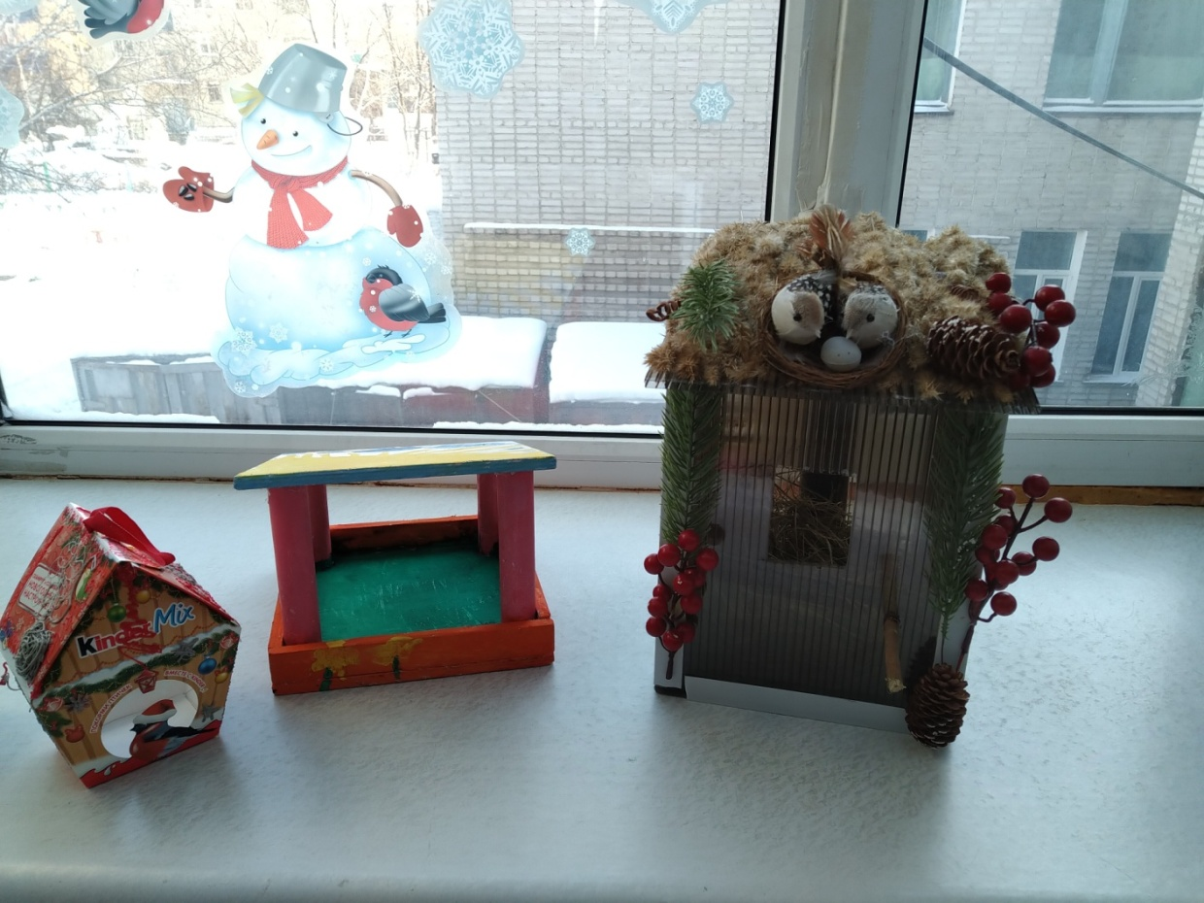
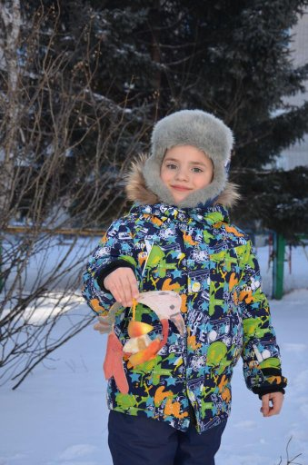
Фото конкурс
«Покормите птиц зимой»
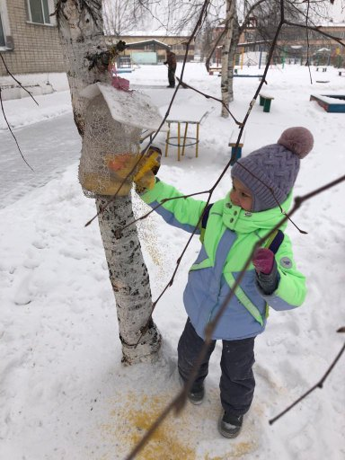
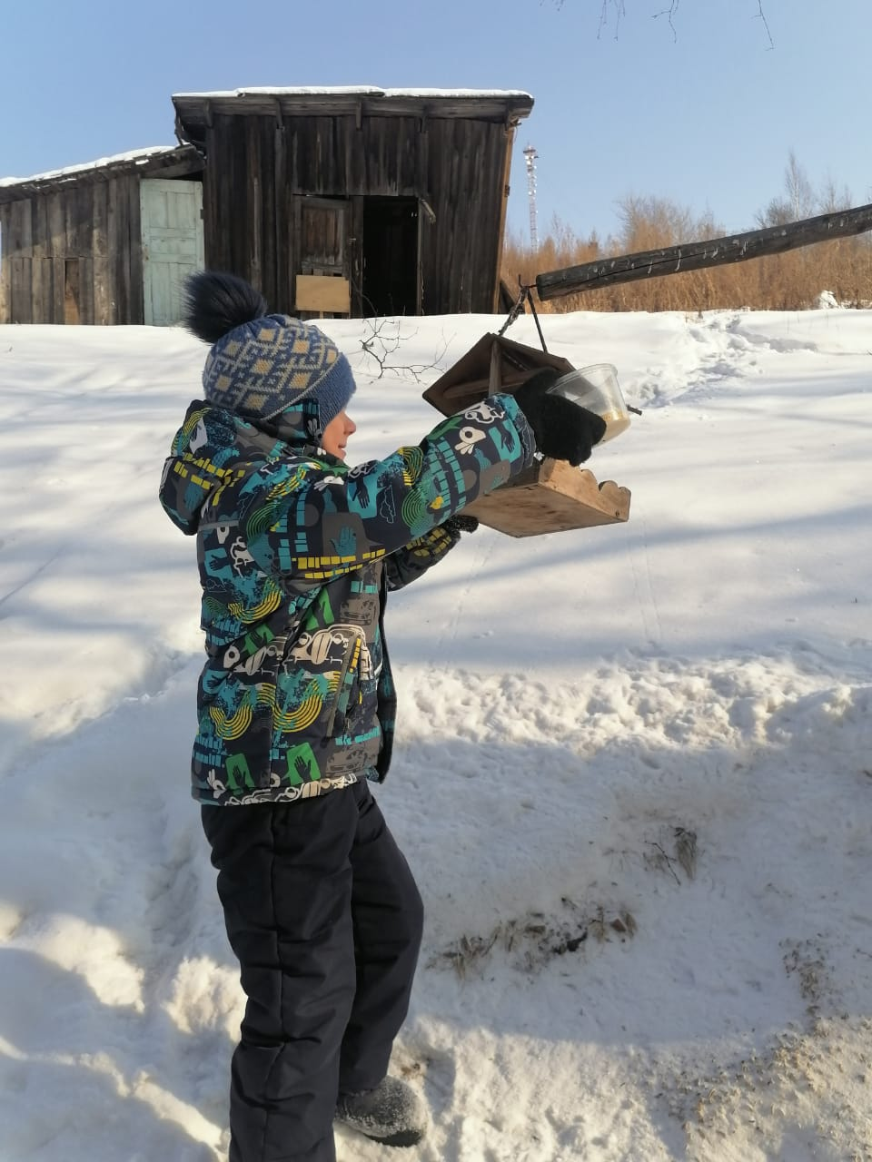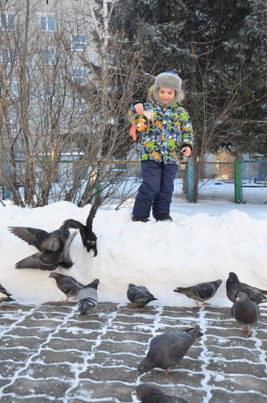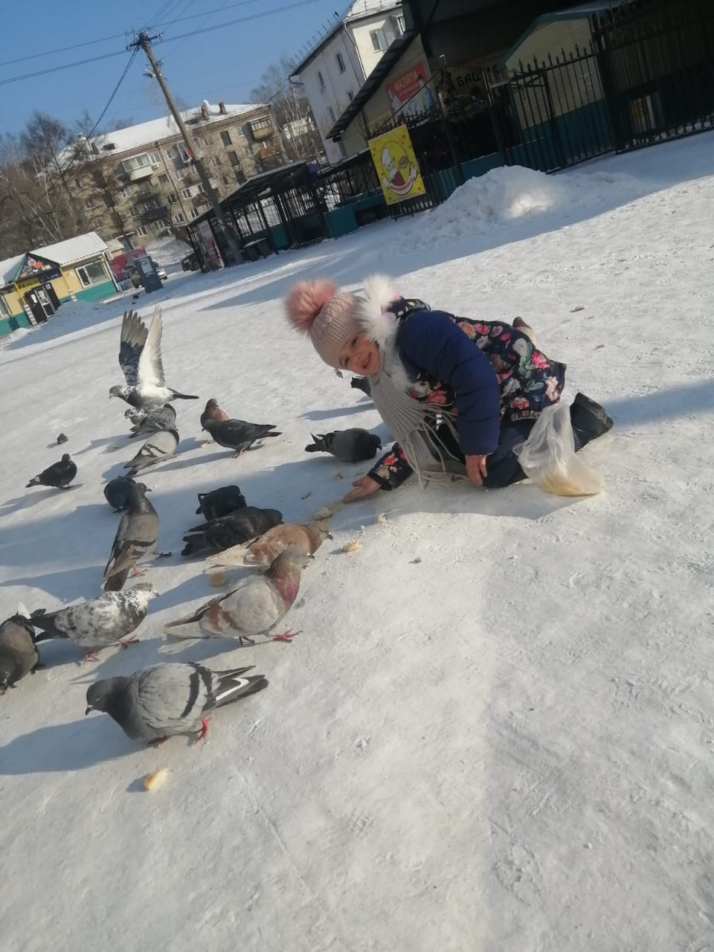

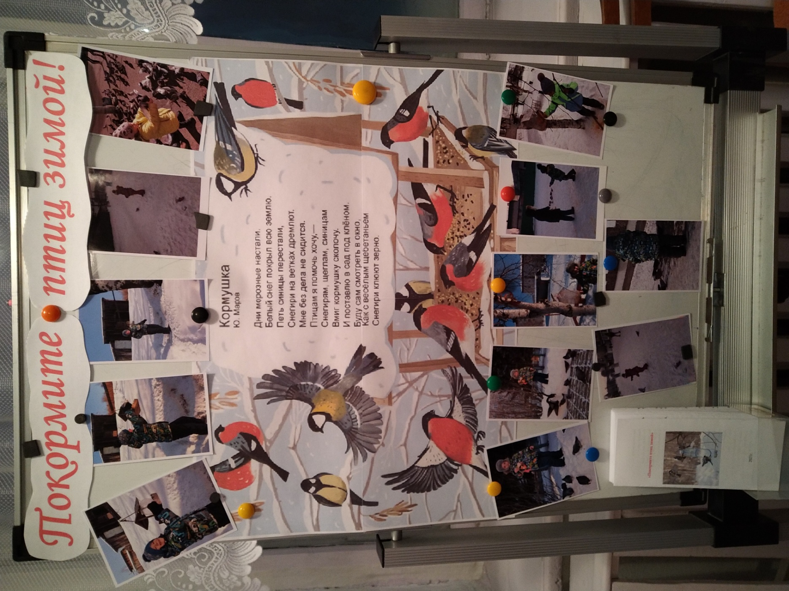

Д/и «Чем питаются птицы»
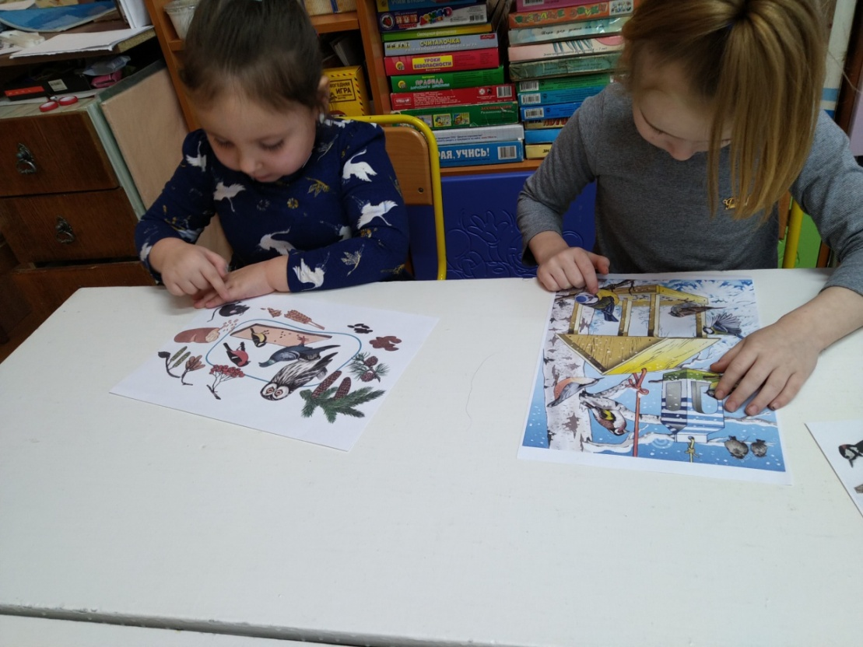
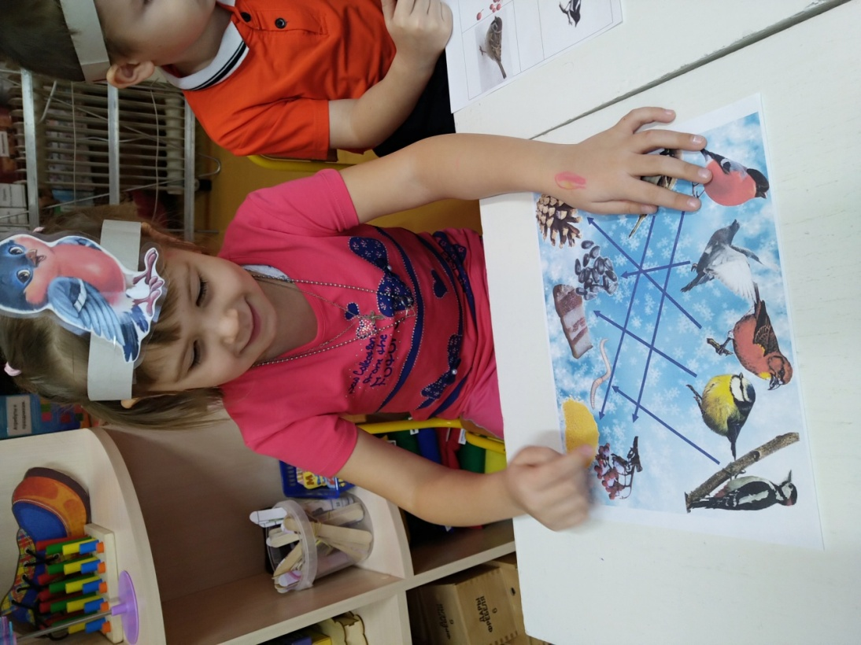

Д/и «Четвертый лишний»
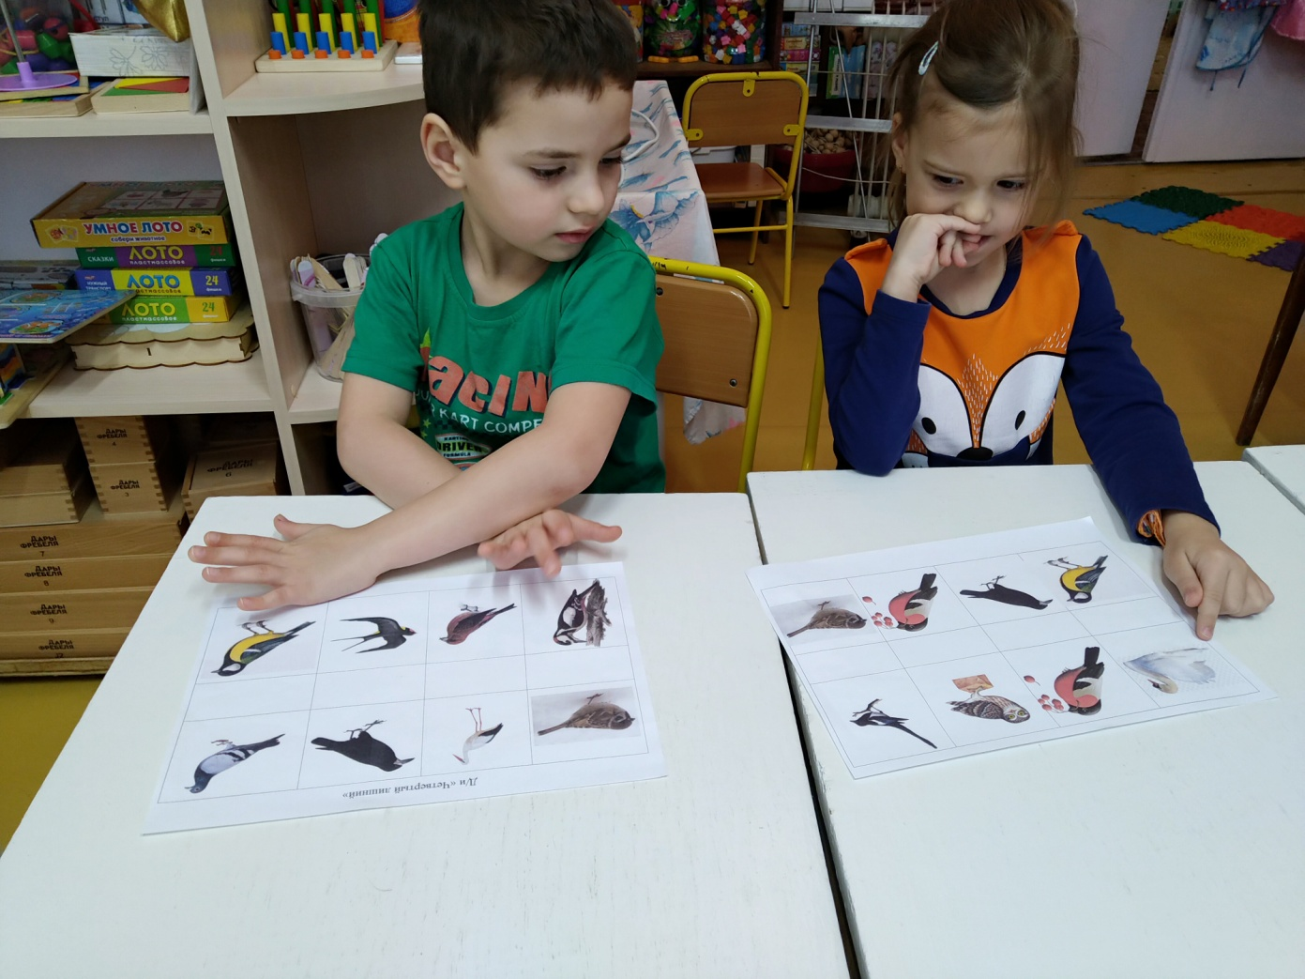
Д/и «Какая я птичка»
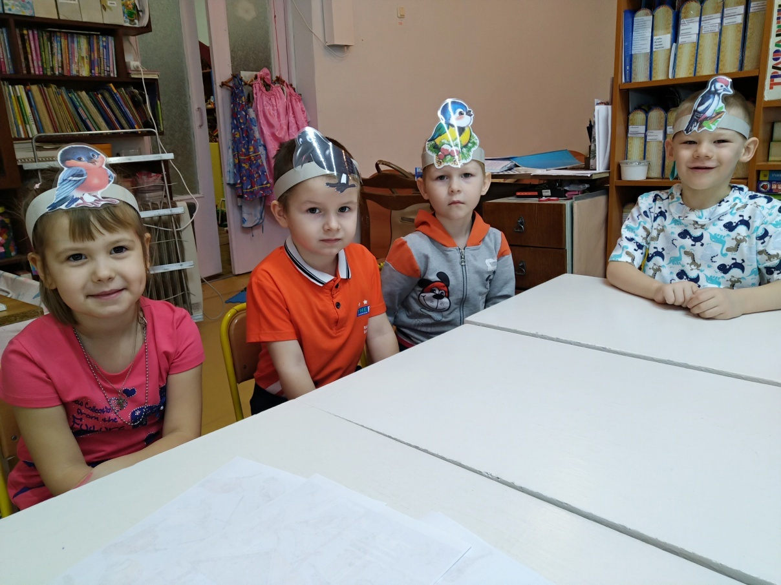
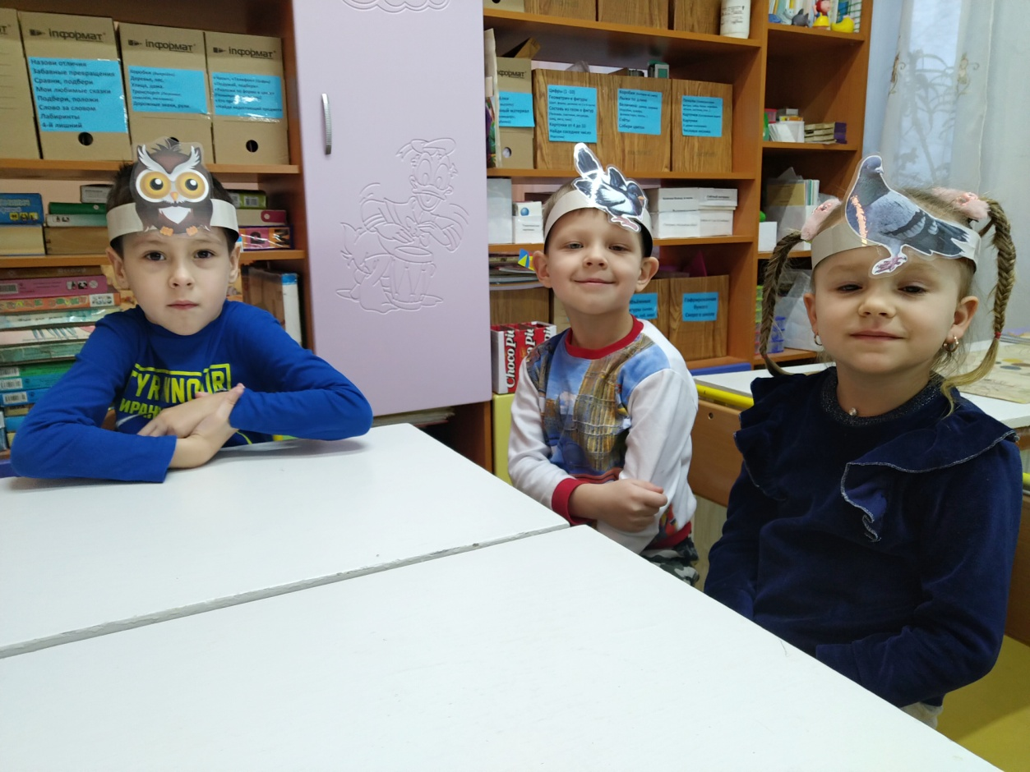

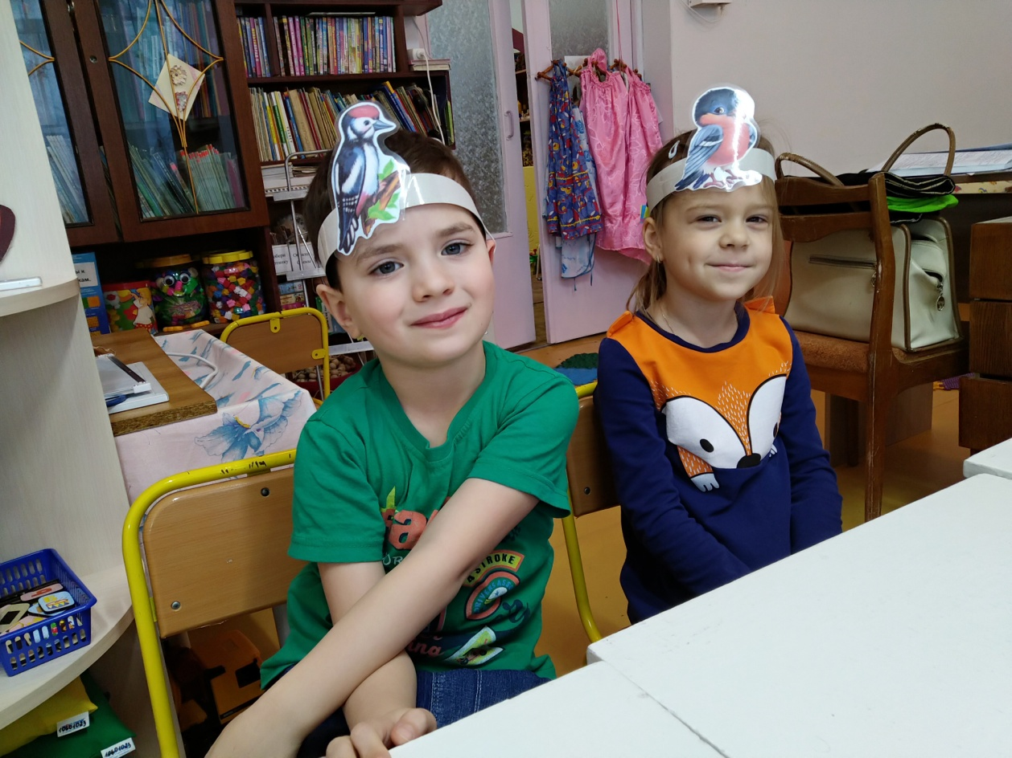

Конструирование «Птичка»
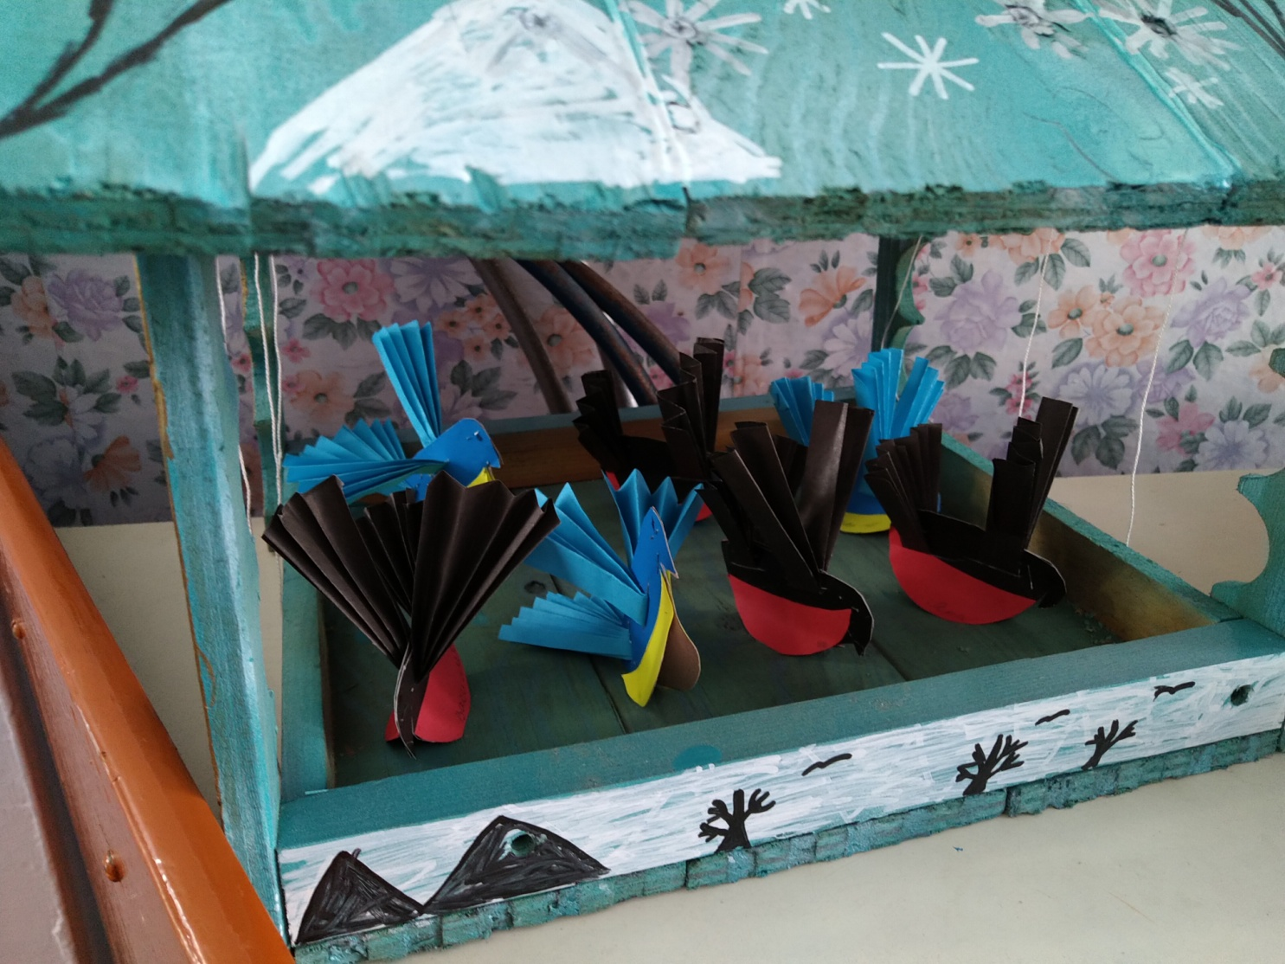
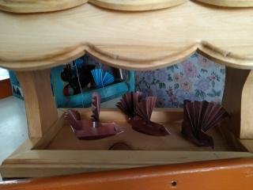
Рисование «Птицы зимой»
